- Puoleensavetävä ihminen on sosiaalisesti lahjakas. Kun hän on puoleensavetävä, häntä voisi myös sanoa helposti lähestyttäväksi. Tällainen henkilö on iloinen ja avoin uusille ihmisille, eikä anna tuomitse toista tuntematta.
- Ryhmiä on olemassa kahdenlaisia. Primaariryhmiä, jotka ovat pitkäkestoisia ja jäsenillä on läheiset suhteet. Sekä sekundaariryhmiä, jotka ovat lyhytaikaisempia, eivätkä jäsenet ole keskenään muualla paljoa tekemisissä. Tällaisia sekundaariryhmiä ovat esim. urheilujoukkueet.
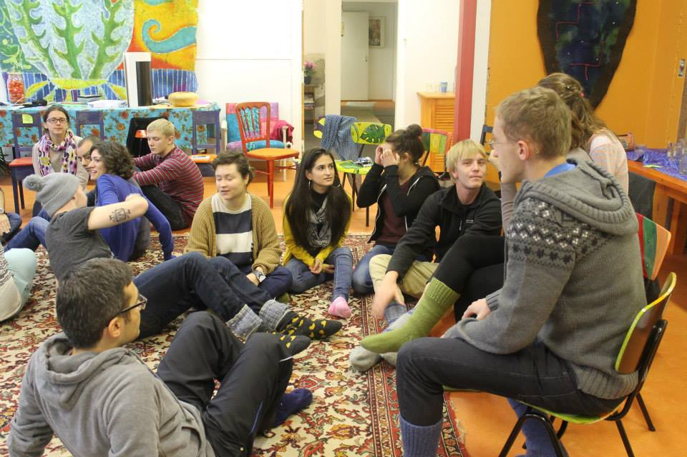
- Tämä kuva on 4H:n tapahtumasta, johon on tullut ihmisiä viettämään viikonlopun mittaista ”leiriä” yhteen ja oppimaan uusia asioita toisista maista ja oppimaan sosiaalista vuorovaikutusta muulla kuin omalla äidinkielellään. Tämän kuvan ryhmällä on selkeä asiatavoite, joka on kansainvälistyä, sillä ihmiset ovat tulleet eri maista. Tämän lisäksi ryhmällä on selkeä tunnetavoite, sillä kukaan ei halua että tapaamisesta jää huono kokemus, vaan he kaikki haluavat viikonlopusta ikimuistoisen. Viikonlopun kuluessa ryhmän toiminnasta huomaa myös nopeaan etenevät ryhmän vaiheet.
Tämä tapaaminen saattaa sisältää rasismia, sillä joku ei välttämättä osaa hyväksyä toisen kulttuuria, mutta kuitenkaan tätä ei tapahdu paljon, kun nykyään osataan olla tasa-arvoisia. Samasta syystä ryhmän keskellä tuskin tapahtuu seksismiä. Tapaamisen alkaessa monilla oli varmasti stereotypioita toisistaan, mutta tapaamisen edetessä ne häviävät. Lisäksi ryhmän toiminnassa sukupuoliroolit ovat usein näkyvissä, sillä yhteisen ruoan tekemisessä naiset ovat usein mukana, mutta miehet taas opettelivat suomalaisen perinteen takia lämmittämään saunaa ja hakkaamaan polttopuita. Ryhmällä on sisäinen käsikirjoitus, sillä jokainen tietää kuinka viikonlopun aikana tullaan toimimaan, se ei ole kuitenkaan kovin tarkkaa kuinka asiat tässä etenevät. toiminnan käsikirjoitusta luultavasti rikotaan paljon, sillä tällaisessa tilanteessa sitä ei ole määritelty tarkkaan, eikä sillä ole väliä paljoa.

